第九讲 浮力

一、选择题
1. (2016连云港)下列关于浮力的说法正确的是( B )

A. 轮船从长江驶入大海，所受的浮力变大
B. 悬浮在液体中的物体所受的浮力大小等于物体的重力
C. 阿基米德原理说明物体所受的浮力大小等于物体的重力
D. 鸡蛋放入清水中沉在杯子底部，是因为鸡蛋在清水中不受浮力
2. (2016厦门)某些鱼的浮沉靠鳔的胀缩实现．原来静止在水中的鱼( B )
A. 鳔膨胀时浮力小于重力会下沉
B. 鳔膨胀时浮力大于重力会上浮
C. 鳔收缩时浮力等于重力仍悬浮
D. 鳔收缩时浮力大于重力会漂浮
3. (2016桂林)如图所示，质量相等的甲、乙两球分别悬浮、漂浮在水中，下列说法正确的是( D )
A. 甲球受到的浮力大
B. 乙球受到的浮力大
C. 甲球浸在水中的体积大
D. 两球浸在水中的体积一样大
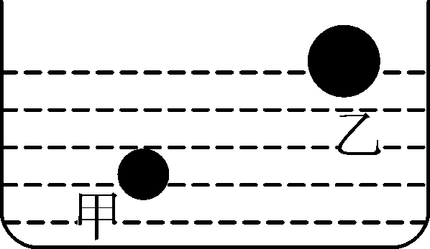第3题图
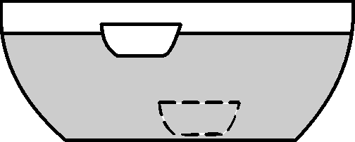第4题图

4. (2016宿迁)如图，碗可以漂浮在水面上，也可以沉入水底，下列说法正确的是( D )
A. 碗沉入水底时比漂浮在水面上时重力变大了
B. 碗沉入水底时受到的浮力等于它的重力
C. 碗沉入水底时比漂浮时所受的浮力变大了
D. 碗沉入水底时容器底部受到水的压强变小了
5. (2016福州 )将一个重为G的鸡蛋放进盛有浓盐水的杯中，鸡蛋漂浮，然后逐渐向杯中加入清水，当鸡蛋下沉至杯底静止时停止加水，图中的图象能粗略描述这个过程中浮力随时间变化关系的是( C )
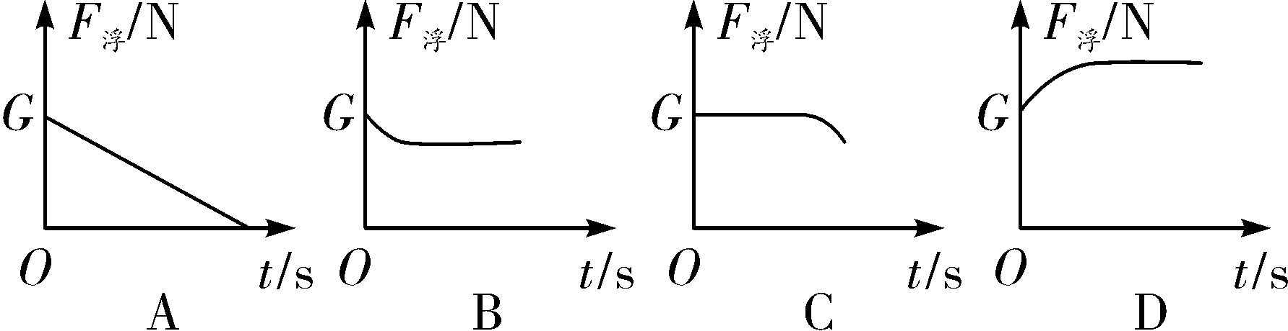
6. (2016南平)如图所示，压在杯底的乒乓球，上浮时会弹离水面．下列说法正确的是 ( D )
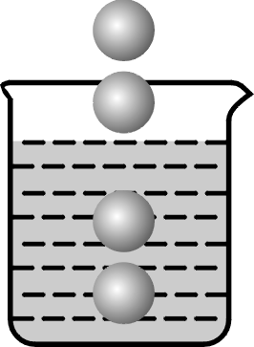
A. 乒乓球上浮过程中，受到的浮力始终不变
B. 乒乓球弹离水面后上升，是由于水的浮力作用
C. 乒乓球上浮过程中，水对杯底的压强始终不变
D. 乒乓球上浮过程中，水对杯底的压强先不变，后减小
7. (2016杭州改编)(多选)三个相同的轻质弹簧，一端固定在容器底部，另一端分别与三个体积相同的实心球相连，向容器内倒入某种液体，待液体和球都稳定后，观察到如图所示情况，乙球下方的弹簧长度等于原长．这三个球受到的浮力大小和小球的密度大小关系正确的是( BC )
A. F_{甲}＜F_{乙}＜F_{丙} B. F_{甲}＝F_{乙}＝F_{丙}
C. ρ_{甲}＜ρ_{乙}＜ρ_{丙} D. ρ_{甲}＞ρ_{乙}＞ρ_{丙}
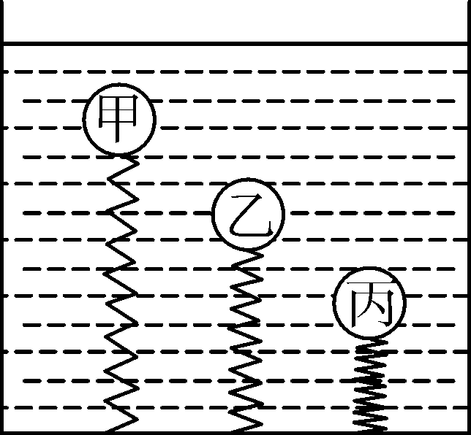第7题图
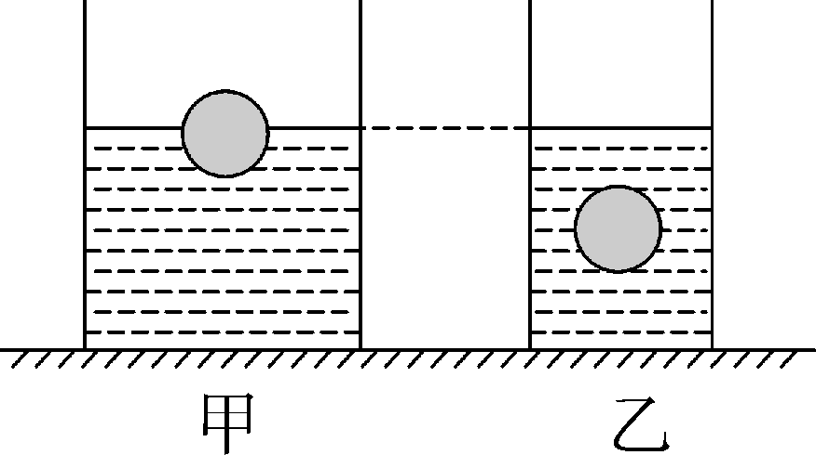第8题图

8. (2016重庆B卷)(多选)甲、乙两个自重不计的薄壁圆柱形容器，盛有两种不同的液体，将两个相同的小球分别放入液体中，小球静止时位置如图所示，此时液面相平．则( BC )
A. 甲中液体密度比乙中液体密度小
B. 小球在甲乙容器中受到的浮力相同
C. 取出小球后容器底部压强变化量较小的是甲
D. 取出小球后甲容器和乙容器对桌面的压力相等
二、填空题
9. (2016永州)潜水艇能潜入水下航行，进行侦察和袭击，是一种很重要的舰艇．潜水艇漂浮在水面时，其所受浮力与重力的大小关系为F_{浮}＝G(填“>”、“<”或“＝”)；当潜水艇水舱充水时，潜水艇将下沉．(选填“上浮”、“下沉”或“悬浮”)．
10. (2016哈尔滨)小明用手将小球浸没在水中，小球排开水的质量是0.1 kg，此时小球受到的浮力是0.98 N(g＝9.8 N/kg)．若小球的质量为0.3 kg，松手后小球会下沉(选填“上浮”、“悬浮”或“下沉”)．
11. (2016陕西)小明清洗甜瓜时发现它漂浮在水面，此时甜瓜受到浮力的大小等于(选填“大于”、“小于”或“等于”)重力，小明想知道甜瓜的密度，于是将甜瓜放入盛满水的溢水杯中，静止时溢出水410 mL，再使甜瓜向下浸没在水中，又溢出水25 mL，此时甜瓜受到的浮力比漂浮时增大了0.25N(g取10 N/kg)，甜瓜的密度为0.9(0.94)g/cm³.
12. (2016南宁)弹簧测力计下挂着一重为2 N的物体，物体一半体积浸入水中静止时，弹簧测力计示数如图所示，其示数为1.2N，物体体积为1.6×10^{－4}m³(已知水的密度为ρ_{水}＝1.0×10³ kg/m³)．
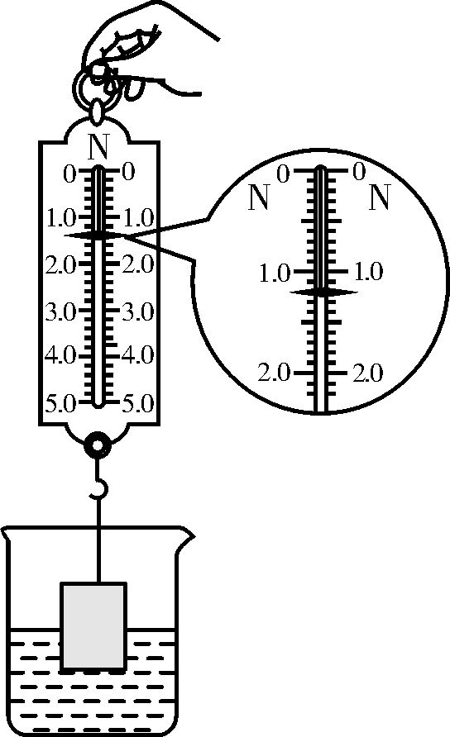第12题图
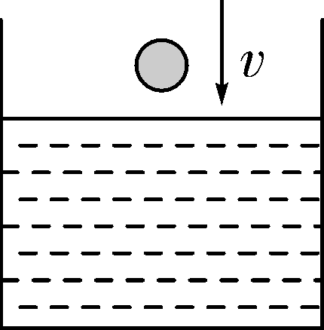第13题图

13. (2016贵阳)将一实心铁球从水面上由静止释放，如图所示．铁球从入水到完全没入的过程中它所受的浮力逐渐变大(选填“大”或“小”)，铁球下沉的原因是它受到的浮力小于重力(选填“大于”或“小于”)．
14. (2016丹东改编)取一只空牙膏皮，一次将它挤瘪，一次将它撑开，两次都拧紧盖后，先后放入同一杯水中，如图所示．两次所受的浮力F_{甲}和F_{乙}的大小关系为F_{甲}小于F_{乙}；两次杯底受到水的压强p_{甲}和p_{乙}的大小关系为p_{甲}小于p_{乙}(均选填“大于”、“小于”或“等于”)．
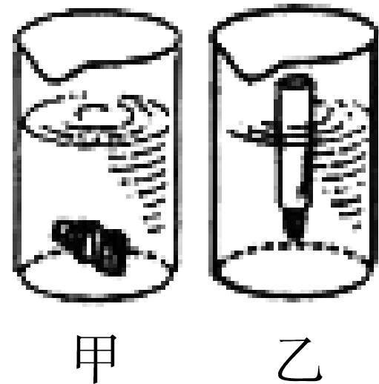第14题图
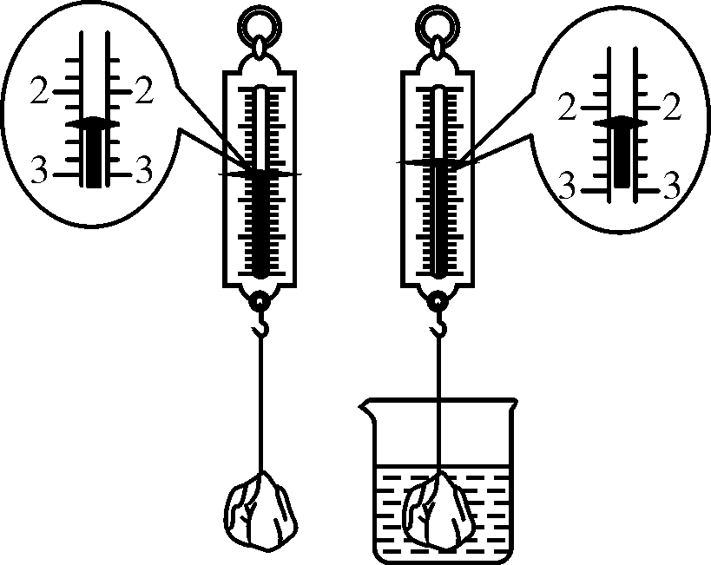第15题图

15. (2016扬州)小明用如图所示的实验装置，验证下沉的物体是否受到浮力的作用．由图可知弹簧测力计前后示数变化了0.2N.为了使弹簧测力计前后示数变化更明显，他可采取的措施有换用体积更大的物体(密度大于液体)、换用密度更大的液体(密度小于物体)(填两种方法)．
三、简答题
16. (2014龙东)元宵佳节是中华民族的传统节日，象征着团圆美满，元宵是每个餐桌不可或缺的美食．细心的小红在看妈妈煮元宵时发现，元宵刚下锅时，先沉入锅底，加热一段时间后，元宵好像变“胖了”又浮上来．请用所学的物理知识解释：为什么元宵刚下锅时下沉，加热一段时间后，会浮上来？
答：沉入锅底的元宵，受到的浮力小于重力，加热一段时间后，元宵的体积变大，受到的浮力变大，当浮力大于重力时，元宵上浮．(或刚下锅的元宵密度大于水的密度，沉入锅底，加热一段时间后，质量一定的元宵，体积变大，密度变小，当元宵的密度小于水的密度时，元宵上浮．)(合理即可)
四、计算题
17. (2016云南)“054A型”护卫舰是中国人民解放军最先进的护卫舰之一．该舰满载时吃水深度5 m，排水量4 053 t，最大航速27节．
(1)求“054A型”护卫舰满载时受到的浮力．
(2)求满载时舰底受到的海水压强(海水密度为1.03×10³ kg/m³)．
(3)舰队通常采用前后纵向编队形式前行，而不是“并排”前行．请仅利用流体压强与流速的关系进行解释．
解：(1)受到的浮力F_{浮}＝G_{排}＝m_{排}g＝4.053×10⁶ kg×10 N/kg＝4.053×10⁷ N
(2)满载时舰底受到的海水压强p＝ρ_{液}gh＝1.03×10³ kg/m³×10 N/kg×5 m＝5.15×10⁴ Pa
(3)舰与舰之间的水流速度快，压强小，易发生“相吸”碰撞的现象．

18. (2016怀化)近期在日本召开了以美欧日等国的“七国峰会”，在会上日本再次无理提出了我国南海问题．为了捍卫国家主权，我军派满载排水量达67 500 t的“辽宁”号航空母舰加强了对南海黄岩岛等岛屿的巡逻，在某次巡逻演习中雷达发现假想敌潜艇在15海里外的水下10 m处潜行，随即投下重量为100 kg的感应式浅水水雷攻击，并成功将敌潜艇击沉．(g＝10 N/kg、水的密度为1×10³ kg/m³)问：
(1)航空母舰满载时受到的浮力为多少？
(2)敌潜艇受到水的压强有多大？
(3)如图为感应式浅水水雷在水中待命时示意图，假设欲使水雷悬浮在水中，需在其下方用细绳悬挂一个密度为5×10³ kg/m³、质量为31.25 kg的物体，求水雷的密度？(细绳的体积和质量忽略不计)
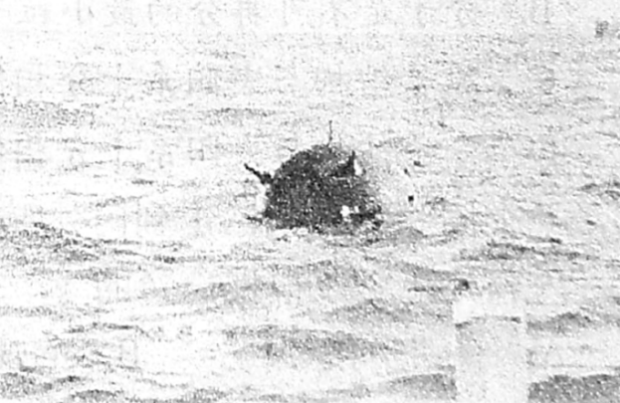
解：(1)因为航空母舰漂浮，受到的浮力等于其排开水的重力，所以：
F_{浮}＝G_{排}＝m_{排}g＝67 500×10³ kg×10 N/kg＝6.75×10⁸ N
(2)敌潜艇受到水的压强是：p＝ρgh＝1.0×10³ kg/m³×10 N/kg×10 m＝1×10⁵ Pa
(3)将水雷和下面悬挂的物体当作一个整体，水雷悬浮时，它们受到的浮力等于其总重力，为：F_{浮}＝G_{总}＝m_{总}g＝(100 kg＋31.25 kg)×10 N/kg＝1 312.5 N
它们的总体积是：V＝V_{排}＝＝
＝0.13 125 m³
而下面悬挂物体的体积是：V₁＝＝＝0.00 625 m³
因此水雷的体积是：V₂＝V－V₁＝0.13 125 m³－0.00 625 m³＝0.125 m³
故水雷的密度是：ρ₂＝＝＝0.8×10³ kg/m³
五、实验探究题
19. (2016苏州)小明在研究物体的浮沉时，发现铁块放入水中下沉，塑料块浸没在水中后上浮，为进一步探究物体的浮沉条件，他找来了下列器材：弹簧测力计、一杯水、细线、铁块A、塑料块B和塑料块C(B与A体积相同，C与A质量相同)．

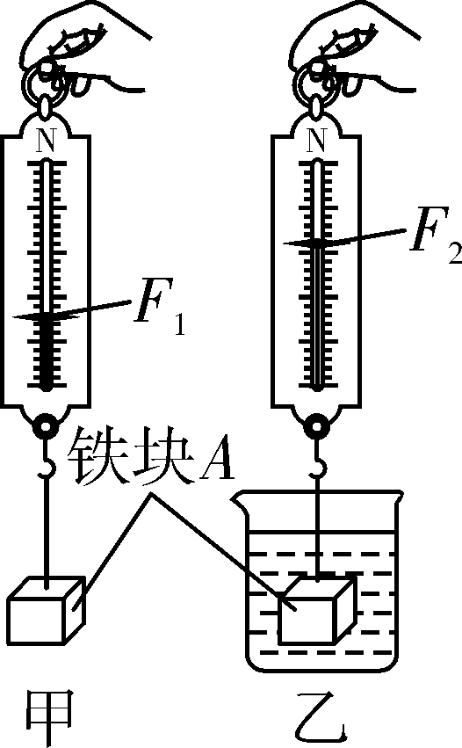
(1)他按图甲和乙进行了实验，测出铁块受到的浮力大小为F₁－F₂，并与重力比较，由此得出了物体下沉的条件．
(2)实验时，他无意中发现增大铁块浸没在水中的深度，某一时刻测力计的示数会突然变小，示数变小的原因是：铁块接触到容器的底部．
(3)为探究物体上浮的条件，他选择了合适的塑料块，利用现有器材在题中(1)实验的基础上，增加一个实验步骤就完成了探究．
①选择的塑料块是B(选填“B”或“C”)．
②增加的步骤是测出塑料块B的重力G(用字母表示测得的物理量)．
③当满足F₁－F₂>G(用测得的物理量表示)条件时，物体上浮．
20. (2016牡丹江)在“探究浮力的大小跟排开液体所受重力的关系”实验中，小明的实验步骤如下：
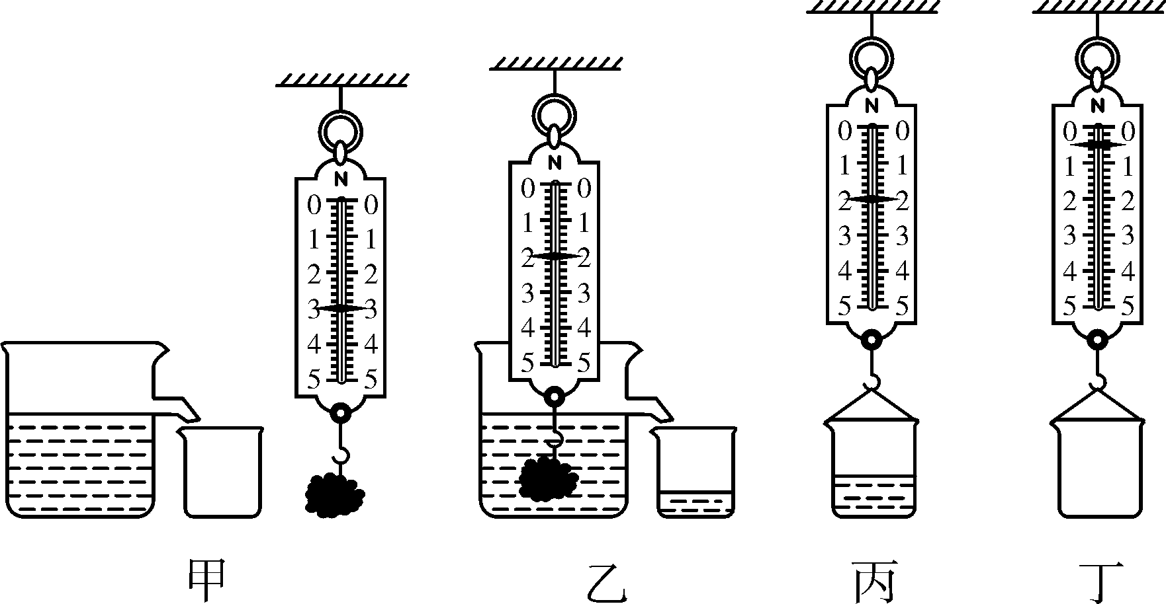
如图甲，用弹簧测力计测出物体所受的重力．
如图乙，读出物体浸没在水中时弹簧测力计的示数，计算出物体所受的浮力．
如图丙，测出小桶和溢出水的重力．
如图丁，测出小桶所受的重力，计算出溢出水的重力．分析归纳，得出结论．
小明的实验顺序存在不足，你认为更合理的顺序是丁甲乙丙．实际操作过程中，还需要注意的问题有(请说出一条)液面与排水口相平，尽量减小误差．

